**加曽利公民館から講座のお知らせ**

　手芸教室

「パッチワークで作るふくろうの置き物」

**☆日時：10月17日　　11月7・21日**

**12月5日(いずれも木曜日全４回)**

**１０時００分～１２時００分**

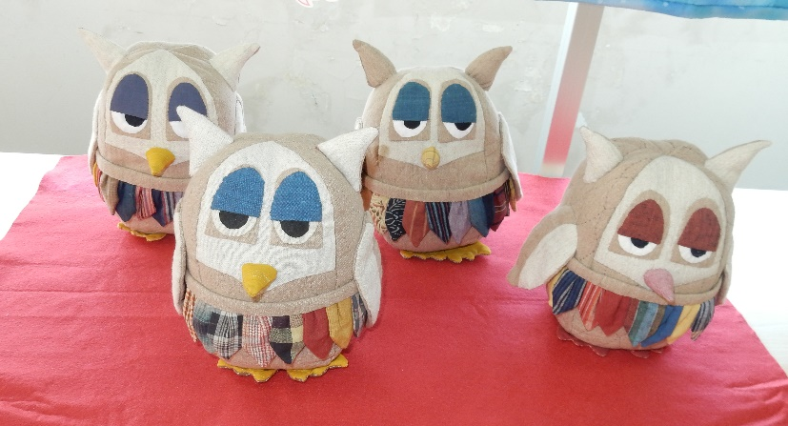**☆費　用：２０００円**

**☆対　象：成人**

**☆定　員：１２人**

**（抽選）**

**☆申し込み方法：　　　　（↑サンプル）**

**10/1（火）～7日（月）**までに**直接**、**電話**

**またはＥメールで：**抽選方式

加曽利公民館

☎２３２－５１８２

**アドレス　oubo.kasori@ccllf.jp**